|  |  |  |  |
| --- | --- | --- | --- |
| **Adı:** |  | **…………………. İlkokulu** |  |
| **Soyadı:** |  | **………………. Eğitim Öğretim Yılı** | Tarih: ……/……/ 20.. |
| **Sınıfı:** |  | **DİN KÜLTÜRÜ VE AHLAK BİLGİSİ** | Aldığı Not |
| **No:** |  | **7. Sınıf 1.Dönem 2. Yazılı / Sınav Soruları** |  |

“...Gücü yetenlerin o evi (Kâbe’yi) haccetmesi, Allah’ın insanlar üzerindeki bir hakkıdır...”

(Al-i İmran/97)

Ayette altı çizili ifadeden aşağıdakilerden hangisi çıkarılamaz?

A) Dinen zengin olunması gerektiği

B) Belli bir yaşın üzerindekilere farz olduğu

C) Akıl sağlığının yerinde olması gerektiği

D) Ergenlik çağına girmenin şart olduğu

1. “Gelsinler ki, kendilerine ait birtakım menfaatlere şahit olsunlar ve Allah’ın kendilerine rızık olarak verdiği (kurbanlık) hayvanlar üzerine belli günlerde (onları kurban ederken) Allah’ın adını ansınlar. Artık onlardan siz de yiyin, yoksula fakire de yedirin.” (Hac/28)

Ayette altı çizili ifade ile ilgili aşağıdakilerden hangisi söylenemez?

A) Kurban günleridir. B) Hac yapılan günlerdir.

C) Ramazan ayı içindedir. D) Şeytan taşlama günleridir.

1. Hac ibadetiyle Müslümanlar, birbirlerini daha iyi tanıma, sevinç ve üzüntülerini paylaşma imkânı bulurlar. Böylece bencilliğin ifadesi olan “ben” duygusu, yerini “biz” duygusuna bırakır.

Altı çizili ifadeyle vurgulanmak istenen aşağıdakilerden hangisidir?

A) Dayanışma B) Sosyalleşme

C) Çoğalma D) Zenginleşme

Hac esnasında insanlar aynı giysileri giyer, kulluk bilinci içerisinde topluca Allah’a ibadet ederler. Bu yönüyle hac, insanlar arasında ayrım olmadığının bir ifadesidir.

Bu açıklamada haccın ortadan kaldırmayı hedeflediği durum aşağıdakilerden hangisidir?

A) Açlık B) Yoksulluk

C) Korkaklık D) Irkçılık

1. Hac ibadetimizi tamamladıktan sonra Medine’ye geçtik. Burada Peygamberimizin, ...... içinde bulunan kabrini ziyaret ettik.

**Parçadaki noktalı yere aşağıdakilerden hangisi getirilidir?**

A) Kabe B) Mescid-i Nebi

C) Mescid-i Aksa D) Mescid-i Haram

1. Hac ibadetini yerine getirmiş bir kimse farklı ırk ve renklerden pek çok kişinin kendisiyle birlikte ibadet ettiğini görür ve “İşte İslam kardeşliği böyledir” der.

Bu kimse için aşağıdakilerden hangisinin söylenmesi düşünülemez?

A) Irkçılığa karşıdır.

B) Müslümanların kardeş olduğuna inanır.

C) Farklılıkları kabullenmektedir.

D) Kendisini büyük görür.

1. Haccın tüm müslümanları ilgilendiren bazı etkileri vardır. Farklı ülkelerden, farklı milletlere mensup insanların geliyor olması, farklı deri rengine sahip insanların bir arada ibadet etmeleri ……….

Metin aşağıdakilerden hangisi ile tamamlanamaz?

A) Allah huzurunda kulların eşit olduğuna işarettir.

B) Haccın yardımlaşmayı öğreten tek ibadet olmasından kaynaklanır.

C) Barış içinde yaşayabileceğimizi öğretir.

D) İslam’da ırkçılığın olmadığını gösterir.

1. Hacdan gelen dedemler hac fotoğraflarını gösteriyorlardı ki dedemin giymiş olduğu elbise dikkatimi çekti. Dedeme; “Dedeciğim! giymiş olduğun elbise size çok yakışmış” dedim. Dedem, oğlum o elbise değil onun adı;………….. dedi.

Paragrafta dedenin torununa söylediği elbisenin adı nedir?

A) Mikat B) İhram

C) Arafat D) Vakfe

Hac ibadetiyle ilgili aşağıdaki eşleştirmelerden hangisi doğru değildir?

A) Arafat Dağı: Vakfe

B) Müzdelife: Tavaf

C) Safa ve Merve tepeleri: Sa’y

D) Mina: Şeytan taşlamak

1. I. Tavaf: Bütün Müslümanların birlikteliğinin sembolik bir ifadesidir.

II. Vakfe: Ahirette Allah’ın huzurunda bekleyişi hatırlatır.

III. Sa’y: Hz. İbrahim’in hanımı Hacer’in, oğlu İsmail için ortaya koyduğu gayretin yeniden yaşatılma çabasıdır.

Haccın bölümleri ve karşılıklarının verildiği tablodaki eşleştirmelerin hangileri doğrudur?

A) I ve II B) I ve III

C) II ve III D) I, II ve III

1. “Şüphesiz ki “Safa” ile “Merve” Allah’ın nişanelerindendir. Kim Ka’be’yi hacceder veya umre yaparsa, bu ikisini de tavaf etmesinde bir beis yoktur...” (Bakara/158)

Ayette Allah’ın nişanesi olarak adlandırılan hac mekanlarında yapılan ibadet aşağıdakilerden hangisidir?

A) Şeytan taşlamak B) Vakfe yapmak

C) Sa’y yapmak D) Tavaf etmek

“Beni vefatımdan sonra ziyaret edenler, hayatımda ziyaret etmiş gibidir” (Darakutni)

Peygamberimizin; “Beni vefatımdan sonra ziyaret edenler, hayatımda ziyaret etmiş gibidir.” (Darekutni) hadisindeki müjdesine nail olmak için aşağıdakilerden hangisini ziyaret etmemiz gerekir?

A) Mescid-i Kuba B) Mescid-i Aksa

C) Mescid-i Haram D) Mescid-i Nebi

1. Aşağıdakilerden hangisi kurban bayramında kurban edilmesine dinen izin verilen hayvanlardan değildir?

A) Koyun B) Horoz

C) Manda D) Deve

Hadiste verilen tavsiyeyi yerine getirmek isteyen bir kimse aşağıdaki şehirlerden hangisine yolculuk etmelidir?

A) Mekke B) Medine

C) Şam D) Taif

Arkadaşlar! Kurban ibadetini araştırırken bulduğum bilgiler beni iki peygambere yöneltti. Biz Müslümanlar kurban ibadetini ilk olarak onlardan öğrenmişiz. Peygamberimiz de kurbanla ilgili o iki peygamberin yaptıklarını örnek almamız gerektiğini söylemiş.

Sunumda dikkat çekilen peygamberler aşağıdakilerden hangileridir?

A) Hz. Adem – Hz. Nuh B) Hz. Musa – Hz. Harun

C) Hz. Yakup – Hz. Yusuf D) Hz. İbrahim – Hz. İsmail

1. “Bismillâhi Allahu ekber, tekbir Allahu ekber, tekbir Allahu ekber, kurban-ı Halîl, ferman-ı Celîl, tığ-ı Cebrail, itaat-ı İsmail Bismillâhi Allahu ekber, Allahu ekber, lâ ilâhe illallâhu vallahu ekber, Allahu ekber ve lillâhi’l-hamd.”

Verilen dua Alevi-Bektaşi geleneğine göre aşağıdaki hangi isimle anılmaktadır?

A) Musahiplik B) Tığlama

C) Rıza lokması D) Şükür kurbanı

İnsan hayatı boyunca Allah’tan umudunu kesmemeli. En zor günlerde, en umutsuz anlarda Allah’a güvenmeli. Allah’tan umudunu kesmemeli tıpkı Hacer annemizin oğlu İsmail’e su bulma arayışında olduğu gibi…

Haccın aşağıda verilen görevlerinden hangisi, paragrafta altı çizili kısmın sembolik olarak yeniden canlandırılmasını ifade eder?

A) İhram B) Tavaf

C) Vakfe D) Sa’y

En’am suresinin 162. ayetinde yaşam sırasında yapılacak olan tüm işlerde yalnızca Allah rızasının gözetilmesi istenmiştir.

Bu amaç aşağıdakilerden hangisi ile doğrudan ilişkilendirilebilir?

A) Cesaret B) Doğruluk

C) Samimiyet D) İsmet

Hacca giden bir Türk hacı adayı orada gördüğü bir man zaradan çok etkilenmiş. Nereli olduğunu bilmediği bir hacı kafilesi yanlarından geçerken elbiselerinin yırtık, ayaklarının çıplak olduğunu görünce durumlarının kötü olduğunu anlamış.

Metin haccın müslümanlar üzerinde aşağıdaki hangi etkisini konu edinmektedir?

A) Hac yapılan mekanların birlikte gezilmesi

B) Zengin müslümanların da hacca gelmesi

C) Müslümanların birbirlerinin halini öğrenmesi

D) Haccın geleneksel bazı bölümlerden oluşması

“Kim imkânı olduğu hâlde kurban kesmezse bizim mesci

dimize yaklaşmasın.” (İbn Mace)

Hadis Kurban ibadetinin hangi yönüne işaret etmektedir?

A) Çeşidine B) Niteliğine

C) Zamanına D) Gerekliliğine

|  |
| --- |
| Başarılar Dilerim 😊 |
| Din Kültürü ve Ahlak Bilgisi Öğretmeni |
| …………………………………………….. |

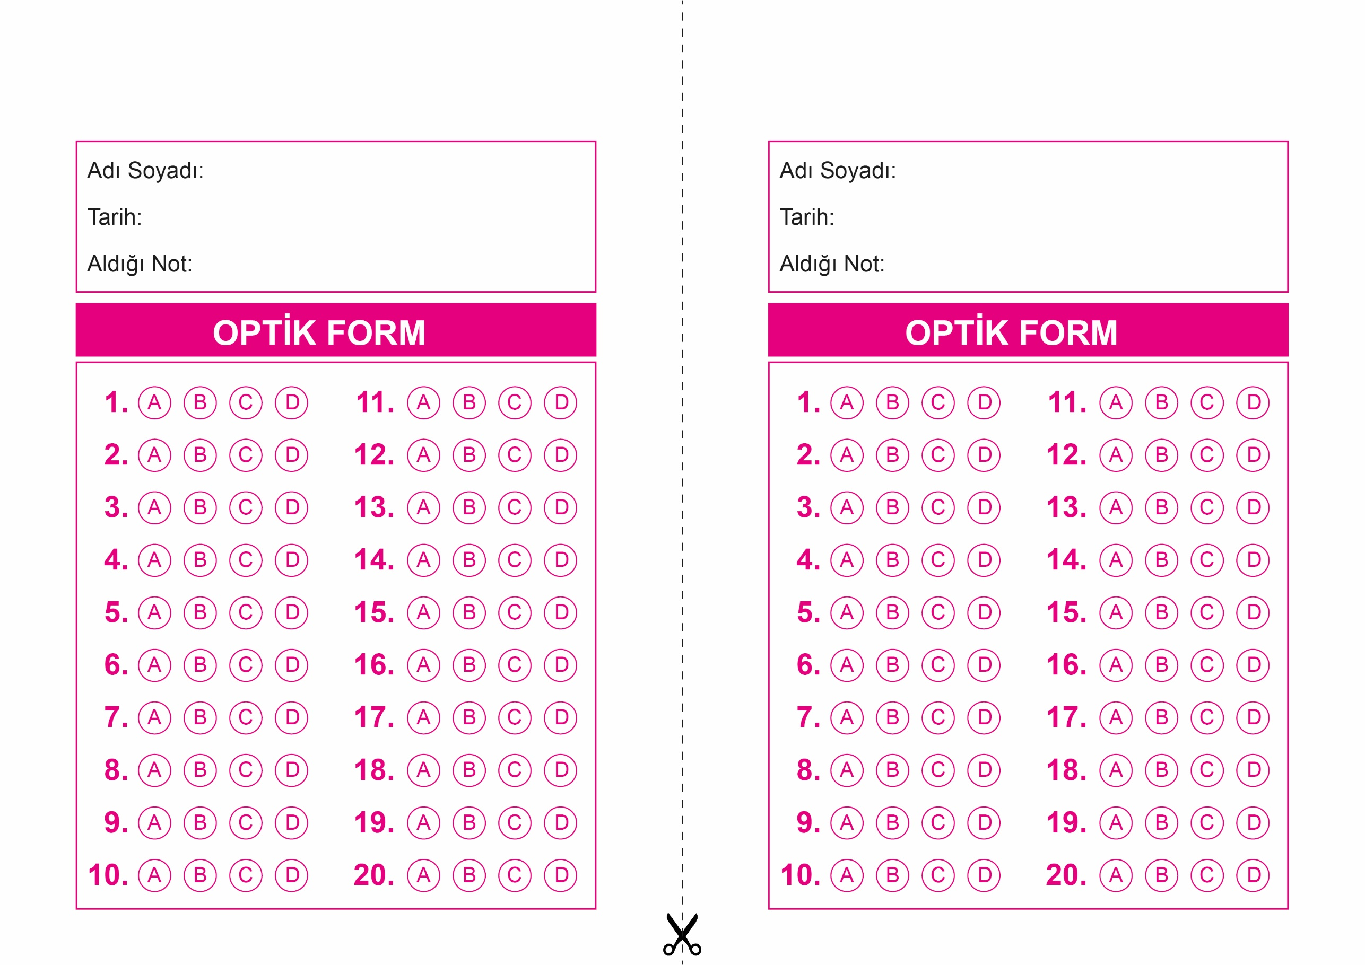

OPTİK FORMU FOTOKOPİ İLE (A4 KAĞIDI) ÇOĞALTTIKTAN SONRA BURADAN KESEBİLİRSİNİZ.

DİN KÜLTÜRÜ VE AHLAK BİLGİSİ

7. Sınıf 1.Dönem 2. Yazılı / Test Sınavı-1

DİN KÜLTÜRÜ VE AHLAK BİLGİSİ

6. Sınıf 2.Dönem 1. Yazılı / Sınav Soruları

DİN KÜLTÜRÜ VE AHLAK BİLGİSİ

7. Sınıf 1.Dönem 2. Yazılı / Test Sınavı-1



**7. SINIF SINAV VE CEVAP ANAHTARI İÇİN TIKLAYINIZ**

